PERSPECTIVA AGROCLIMÁTICA DEL 20 AL 26 DE NOVIEMBRE DE 2025: PRECIPTACIONES DE VARIADA INTENSIDAD CON SU FOCO SOBRE EL NORTE
DEL ÁREA AGRÍCOLA, ACOMPAÑADAS POR MARCADAS OSCILACIONES TÉRMICAS, CON RIESGO DE FRÍOS TARDÍOS Y CALORES TEMPRANOS.

Ing. Agr. Eduardo M. Sierra
Especialista en Agroclimatología

20 de Noviembre de 2025

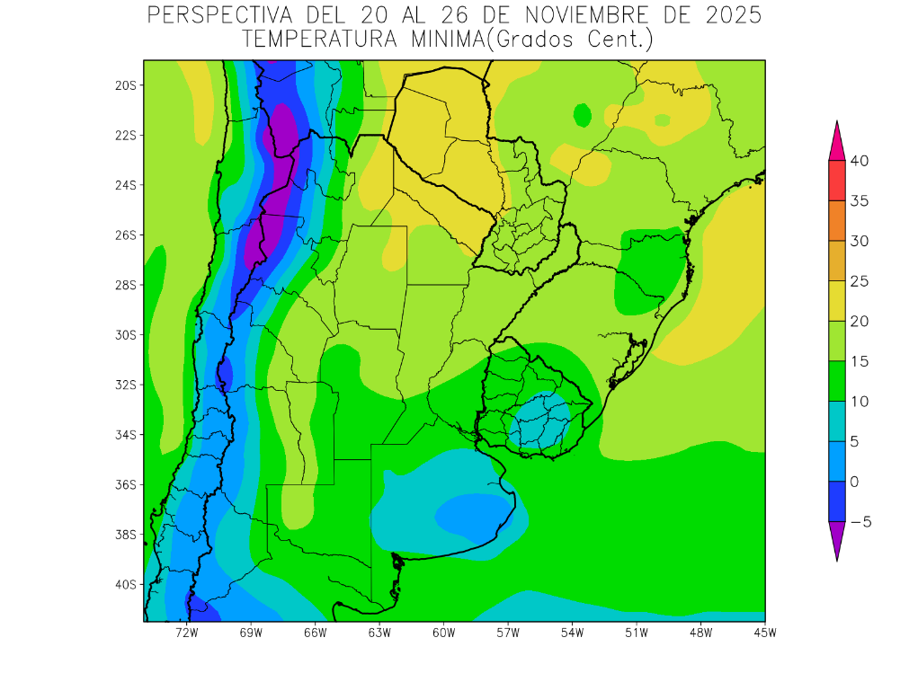 | Al inicio de la perspectiva se completará el paso de un frente tormenta, que hizo su entrada en los días previos, causando algunas lluvias dispersas, mientras la masa de aire polar, que acompaño su recorrido, provocará temperaturas bajo lo normal en la mayor parte del área agrícola, con heladas generales sobre las zonas serranas y cordilleranas del oeste, y heladas localizadas sobre las serranías bonaerenses y el este del Uruguay.  .  - El este del NOA, el sur de la Región del Chaco, el centro de Cuyo, gran parte de la Mesopotamia, el sudeste del Paraguay, el noroeste de La Pampa y el norte de Córdoba observarán temperaturas mínimas superiores a 15°C, con un foco con valores superiores a 20°C hacia el norte.  - El centro del NOA, el este y el centro-este de Cuyo, la mayor parte de la Región Pampeana y gran parte del Uruguay observarán temperaturas mínimas entre 10 y 15°C.  - El centro-oeste del NOA, el centro-oeste de Cuyo, la mayor parte de Buenos Aires y el centro-este del Uruguay observarán temperaturas mínimas entre 5 y 10°C, con riesgo de heladas localizadas.  - El oeste del NOA, el oeste de Cuyo y las serranías de Buenos Aires observarán temperaturas mínimas entre 0 y 5°C con heladas localizadas.  - Las áreas serranas y cordilleranas observarán temperaturas mínimas por debajo de 0°C con heladas generales y focos con valores de -5°C.

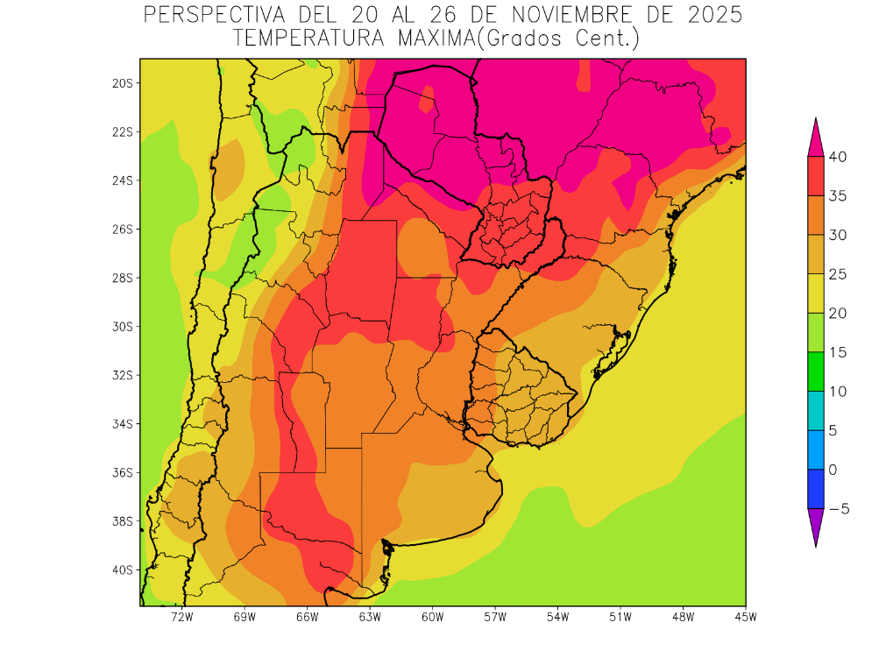 | Al cabo de algunos días, retornarán los vientos del trópico, produciendo temperaturas sobre lo normal en la mayor parte del área agrícola, con focos de calor intenso sobre el norte, registros algo menos extremos sobre el centro y sudoeste, mientras sólo la Franja Atlántica observará valores normales.  - El este del NOA, la mayor parte de la Región del Chaco, el centro de Cuyo, el norte de la Mesopotamia, el norte de Córdoba, el norte de Santa Fe y el oeste de La Pampa observarán temperaturas máximas superiores a 35°C, con un amplio foco de registros con valores superiores a 40°C hacia el norte.  - El centro del NOA, la mayor parte de Cuyo, el sur de la Región del Chaco, gran parte de la Mesopotamia, la mayor parte de la Región Pampeana y gran parte del Uruguay observarán temperaturas máximas entre 30 y 35°C.  - El centro-oeste del NOA, el oeste de Cuyo, la mayor parte de Buenos Aires y gran parte del Uruguay observarán temperaturas máximas entre 25 y 30°C, con focos de registros menores.  - El oeste del NOA y el norte de Cuyo observarán temperaturas máximas inferiores a 25°C, con focos con valores inferiores sobre el NOA.

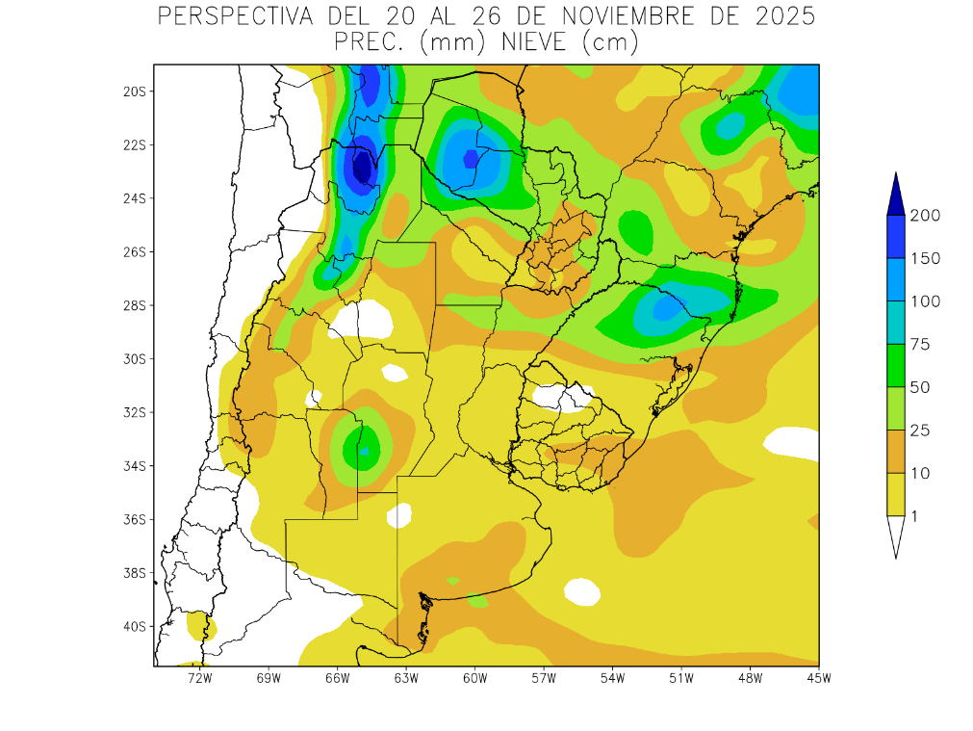 | Hacia el final de la perspectiva, se producirá el paso de un frente de tormenta, causando lluvias moderadas a escasas en la mayor parte del área agrícola, salvo una franja de lluvias abundantes y tormentas, que correrá por el oeste y focos aislados de aportes abundantes sobre el extremo norte de la Mesopotamia, la desembocadura del Río de La Plata y otros puntos, a la vez que los vientos del sur, que acompañarán su paso, iniciarán un nuevo descenso térmico.  - La mayor parte del NOA, la mayor parte de la Región del Chaco, el norte y el centro de la Mesopotamia, el norte y el este de Cuyo, el sudoeste de Córdoba, la mayor parte del Paraguay y el sur de Buenos Aires observarán precipitaciones moderadas a muy abundantes (10 a 50 mm con focos aislados de valores escasos.  - El norte del NOA y el noroeste del Paraguay registrarán tormentas severas con precipitaciones superiores a 150 mm.  - La Cordillera Sur observará precipitaciones escasas a nulas.

PERSPECTIVA AGROCLIMÁTICA DEL 27 DE NOVIEMBRE AL 3 DE DICIEMBRE DE 2025: LLUVIAS MODERADAS A ABUNDANTES SOBRE EL NORTE, EL OESTE Y EL SUR DEL ÁREA AGRÍCOLA, PERO DEJANDO SU PORCIÓN CENTRAL CON REGISTROS ESCASOS , ACOMPAÑADAS POR AMPLIAS OSCILACIONES TÉRMICAS.

Eduardo M. Sierra
Especialista en Agroclimatología

20 de Noviembre de 2025

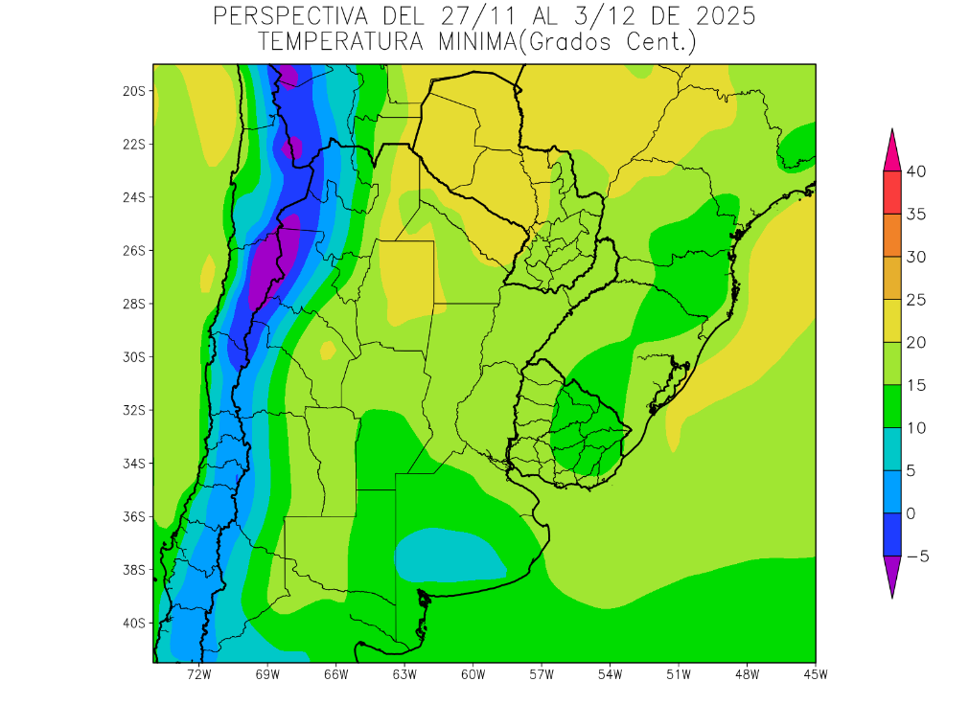 | Al inicio de la perspectiva, se completará el paso del frente que hizo su entrada al final de la perspectiva anterior, causando lluvias dispersas, mientras los vientos del sur, que acompañan su paso, causarán temperaturas bajo lo normal en la mayor parte del área agrícola, con riesgo de heladas localizadas y meteorológicas sobre las zonas serranas y cordilleranas del Oeste, y marcas muy bajas, aunque sin riesgo de heladas, sobre las serranías bonaerenses y el sur del Uruguay.  - El este del NOA, gran parte de la Región del Chaco, el este de Cuyo, gran parte de Córdoba, la Mesopotamia, el sudeste del Paraguay, el nordeste y el oeste de la Región Pampeana y el oeste y el sur del Uruguay observarán temperaturas mínimas superiores a 15°C, con un amplio foco con valores superiores hacia el norte.  - El centro del NOA, el centro de Cuyo, gran parte de la Región Pampeana y el nordeste del Uruguay observarán temperaturas mínimas entre 10 y 15°C.  - El centro-este del NOA, el centro-oeste de Cuyo y las serranías de Buenos Aires observarán temperaturas mínimas entre 5 y 10°C, con riesgo de heladas localizadas.  - Las zonas serranas y cordilleranas del NOA, y de Cuyo observarán temperaturas mínimas bajo 0°C, con heladas generales y un foco con valores de -5°C sobre el NOA.

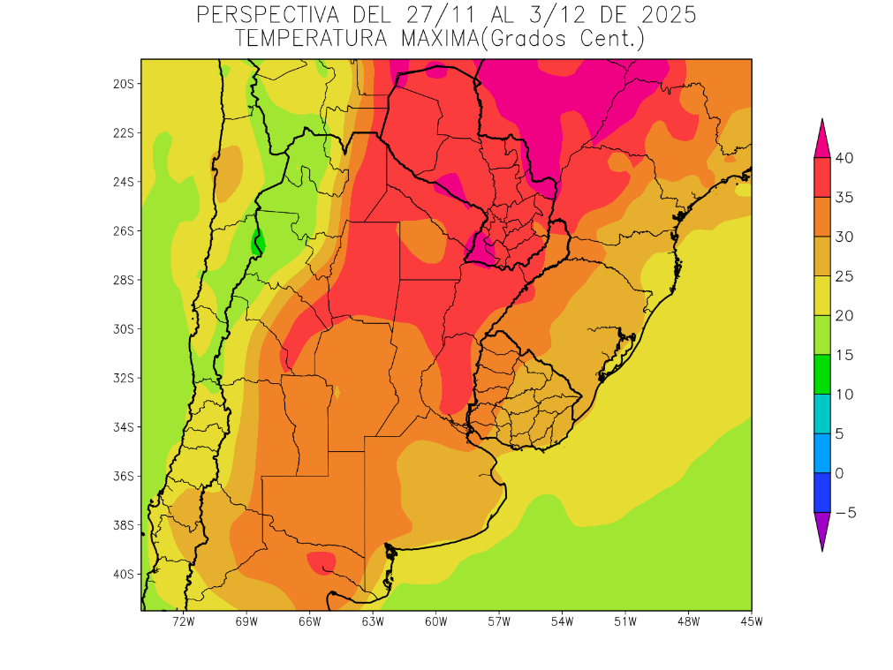 | Los vientos del Trópico retornarán con moderado vigor, produciendo temperaturas sobre lo normal en la mayor parte del área agrícola, con focos de calor intenso sobre su extremo norte, llegando con fuerza hasta el este del NOA, el este de Cuyo, la mayor parte de la Mesopotamia y el norte de la Región Pampeana y sólo la franja costera atlántica observará registros en el rango normal.  - El este del NOA, la mayor parte de la Región del Chaco, gran parte de la Mesopotamia, el nordeste de la Región Pampeana y el Paraguay observarán temperaturas máximas superiores a 35°C, con varios focos con registros superiores a 40°C y otros con valores inferiores.  - El centro del NOA, la mayor parte de Cuyo, la mayor parte de la Región Pampeana y el oeste del Uruguay observarán temperaturas máximas entre 30 y 35°C  - El centro-este del NOA, el centro-oeste de Cuyo, gran parte de Buenos Aires y la mayor parte del Uruguay observarán temperaturas máximas entre 25 y 30°C.  - Las zonas serranas del NOA y de Cuyo observarán temperaturas máximas inferiores a 25°C, con amplios focos con valores inferiores sobre el NOA.

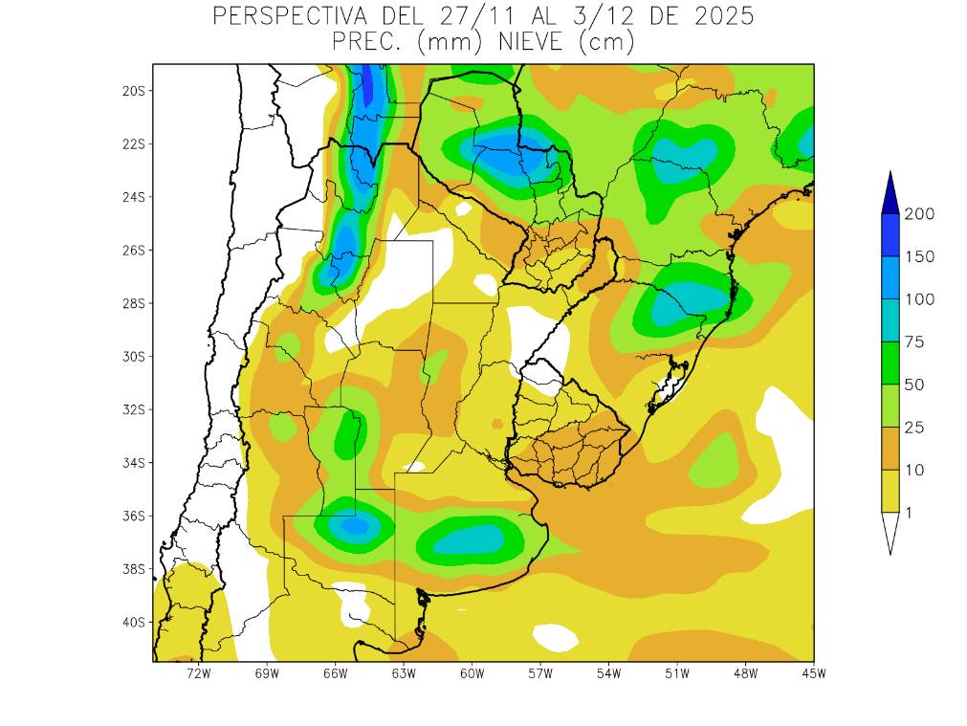 | Hacia finales de la perspectiva tendrá lugar el paso de un frente de tormenta, con una actividad muy diferencial, produciendo precipitaciones moderadas a muy abundantes, con focos de tormentas sobre el norte, el oeste y el sur del área agrícola, pero la mayor parte del centro recibirá aportes escasos a nulos, a excepción de algunos focos aislados con registros moderados a abundantes.  - La mayor parte del Paraguay, el este y el centro del NOA, el norte de la Región del Chaco, el norte de la Mesopotamia, gran parte de Cuyo, el noroeste y el sur de la Región Pampeana y la mayor parte del Uruguay observarán precipitaciones moderadas a muy abundantes (10 a 75 mm), con focos con valores escasos.  - Observándose un foco de tormenta con precipitaciones superiores a 150 mm, que se ubicará sobre el norte del NOA.  - El resto del área agrícola recibirá precipitaciones escasas (menos de 3 mm)  - La Cordillera Sur observará precipitaciones escasas.

